

Интересный факт.
Стручки лианы Святого Фомы имеют длину до двух метров, а их ширина
составляет 1,5 метра.
Такие лианы растут в Южной Азии и Океании.
По другому их называют слоновыми.
Фамилия, имя

Класс Дата

Плод. Разнообразие и значение плодов.

Задание 1
Заполни пропуски в тексте.
Плод - орган покрытосемянных растений. Для образования
плодов необходимо, чтобы произошло и . Внутри плода происходит образование и созревание . Околоплодник защищает формирующиеся семена от повреждений, пересыхания и
неблагоприятных .

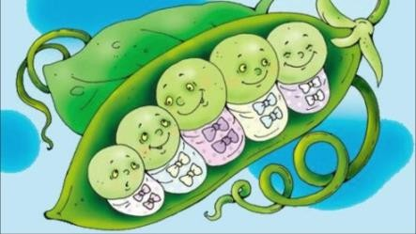1
Заверши схему.
Задание 2
Плоды
односемянные
Плоды
невскрывающиеся
Плоды
простые

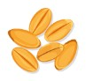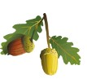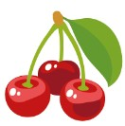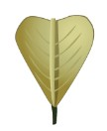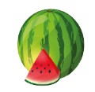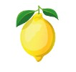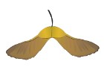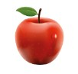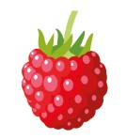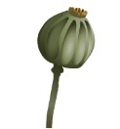Фамилия, имя

Класс Дата

Задание 3
Распредели на сухие и сочные плоды.

1 2 3 4 5

6 7 8 9 10

сухие
сочные

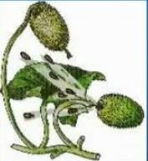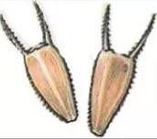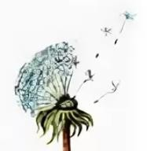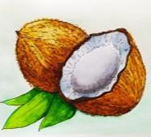
Установи соответствие между видами плодов и
способами их распространения.
Задание 4
животными
разбрасыванием
водой
ветром
2

Фамилия, имя
Задание 6

Расшифруй названия некоторых плодов.
БОЧ+РО+КО+КА ШЕК+О+РЕ ЧОК+СТРУ
КА+СТОВ+ЛИ КА+КРЫ+ЛАТ ТЯН+КОС+КА ДА+Я+ГО КО+ЯБ+ЛО

Класс Дата
Задание 5
Выбери верные утверждения.

- Плоды помогают семени расселятся на значительные территории.
- Человек и животные
используют семена в пищу.
- Плоды и семена,
распространяемые ветром, крупные и тяжёлые.
- У семян имеются разнообразные
приспособления для распространения.
- Количество семян в плоде не зависит от количества семязачатком.



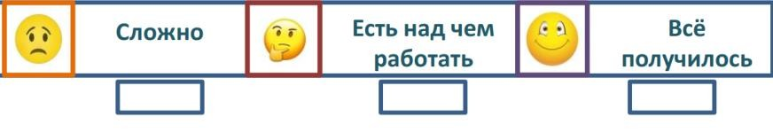
Рефлексия

3

Интересный факт.
Стручки лианы Святого Фомы имеют длину до двух метров, а их ширина
составляет 1,5 метра.
Такие лианы растут в Южной Азии и Океании.
По другому их называют слоновыми.
Фамилия, имя

Класс Дата

Плод. Разнообразие и значение плодов.

Задание 1
Заполни пропуски в тексте.
Плод - генеративный орган покрытосемянных растений. Для образования плодов
необходимо, чтобы произошло опыление и оплодотворение. Внутри плода происходит образование и созревание семени. Околоплодник защищает формирующиеся семена от механических повреждений, пересыхания и
неблагоприятных условий.

4
Заверши схему.
Задание 2
Плоды
односемянные
многосемянные
Плоды
вскрывающиеся
невскрывающиеся
Плоды
простые
сложные

Фамилия, имя

Класс Дата

Задание 3
Распредели на сухие и сочные плоды.

1 2 3 4 5

6 7 8 9 10

сухие | 1 | 2 | 4 | 7 | 10
сочные | 3 | 5 | 6 | 8 | 9

Установи соответствие между видами плодов и
способами их распространения.
Задание 4
животными
разбрасыванием
водой
ветром
5

Фамилия, имя
Задание 6

Расшифруй названия некоторых плодов.
БОЧ+РО+КО+КА
коробочка
ШЕК+О+РЕ
орешек
ЧОК+СТРУ
стручок
КА+СТОВ+ЛИ
листовка
КА+КРЫ+ЛАТ
крылатка
ТЯН+КОС+КА
костянка
ДА+Я+ГО
ягода
КО+ЯБ+ЛО
яблоко

Класс Дата
Задание 5
Выбери верные утверждения.

- Плоды помогают семени расселятся на значительные территории.
- Человек и животные
используют семена в пищу.
- Плоды и семена,
распространяемые ветром, крупные и тяжёлые.
- У семян имеются разнообразные
приспособления для распространения.
- Количество семян в плоде не зависит от количества семязачатком.

1 | 2 | 4

Рефлексия

6

